基于交互学习的拟人化引导失语症康复系统设计说明书

# 1. 需求分析和总体设计

## 1.1. 需求分析

### 1.1.1. 功能性需求

1. 各种用户都需要登录注册

|  |  |  |
| --- | --- | --- |
| 1 | 直接参与系统的用户分为哪几类？ |  |
| 2 | 各类用户之间有什么关系（上下级、授权等）？ |  |
| 3 | 医院需要哪种登录方式？（工号登录？医院的工号的格式？工号+姓名登录？） |  |
| 4 | 注册验证方式？（邮箱、手机号码？） |  |
| 5 | 患者的账号、密码是言语治疗师设定的？患者支持人脸识别登录？ |  |
| 6 | 言语治疗师可以修改自己的账号和密码？还是只能修改密码？ |  |
| 7 | 患者的账号、密码自己不能修改，只有他的言语治疗师可以修改？ |  |
| 8 | 言语治疗师的信息如何录入？自己填写还是有外部接口数据可以导入？言语治疗师需要进一步依据专长分类码？ |  |
|  |  |  |
|  |  |  |
|  |  |  |

1. 医生需要对患者的信息（个人信息、诊疗信息）进行录入、管理等。

|  |  |  |
| --- | --- | --- |
| 1 | 每个言语治疗师都可以对患者信息进行管理还是特定被授权的言语治疗师可以？ |  |
| 2 | 患者个人信息一般包括哪些？每项的形式（文字、数字、图片？） |  |
| 3 | 患者诊疗信息一般包括哪些？（文字、数字、图片？） |  |
| 4 | 医院是如何获得患者信息的？通过询问还是通过北京市某种联网信息库？患者信息是本医院独享的还是各医院可以共享？ |  |
| 5 | 患者信息会被删除吗？ |  |
| 6 | 患者如果想修改自己的信息，需要联系他的言语治疗师帮他才能修改？患者只能查看自己的信息而不能修改？ |  |
| 7 | 患者的哪些信息是不可以更改的？ |  |
| 8 | 每个医生管理的患者总数有上限吗？需要对患者分类管理吗？按照什么进行分类？ |  |
| 9 | 医生新建完患者账户，立即会收到系统推荐的治疗方案或套题或者发布治疗方案和套题的医生？便于医生针对患者建立个性化的治疗计划。 |  |
|  |  |  |
|  |  |  |
|  |  |  |

1. 医生需要创建、修改、删除套题，对题目进行分类；

|  |  |  |
| --- | --- | --- |
| 1 | 目前使用的系统的题库是否可以导出？导出格式是怎样？是否需要将其导入本系统从而实现对已有系统的兼容？ |  |
| 2 | 题目类型针对领域（命名、阅读..）？侧重点是哪个领域以便首先开展？ |  |
| 3 | 题目分类标准是？分为哪几类？ |  |
| 4 | a医生在创建一套题目的时候，设置这套题的名称、分类、题目难度等级、题目训练侧重点、建议目标患者，设置每一道题的建议完成时限？ |  |
| 5 | b可以看到a医生发布的这套题目，阅读题目介绍，查看套题具体题目，并且可以拷贝到自己的私有库（只是对当前套题的一份拷贝，如果原套题发生变化，不受影响，类似github的fork？) |  |
| 6 | b医生可以看到a医生发布的这套题目，并且关注（watching）这套题，如果有人对该套题发表了评论或者出题人对题目进行了修改，b医生会在个人通知中心收到消息？ |  |
| 7 | b医生可以看到a医生发布的这套题目，对其进行评论，a医生会在个人通知中心收到消息？ |  |
| 8 | b医生可以看到a医生发布的这套题目，对其进行点赞（star），a医生会在个人通知中心收到消息？ |  |
| 9 | 题目的具体形式问题？题干：文字？图片？ 答案：文字 提示：文字、三维唇形或口型、矩形区域提醒（高亮边框）？ |  |
| 10 | 题目分为私有套题和公共套题，私有题目只有自己能看，如果从别的医生的套题中fork题目默认保存为自己的临时新建私有套题。私有套题可以发布，从而变成公共套题，公共套题可以重置为私有套题。新建套题默认为私有套题？ |  |
| 11 | 新建套题的时候可以从自己的套题中的已有题目进行选择添加？ |  |
| 12 | 医生可以修改、删除自己的套题？ |  |
| 13 | 医生可以分类查看自己的套题，添加、修改、删除分类？ |  |
| 14 | 套题榜会按照一些参数（如热度、点赞、评论数等）对公共的套题进行排序展示？ |  |
|  |  |  |
|  |  |  |
|  |  |  |

1. 医生需要创建、修改、删除治疗方案，治疗方案是套题的有效训练序列；

|  |  |  |
| --- | --- | --- |
| 1 | a医生可以新建治疗方案，治疗方案包括名称、介绍、类别以及一个套题列表。治疗方案就是一个相对于套题更长期更复杂的治疗计划，可以是半个月、一个月的安排等？ |  |
| 2 | a医生可以从自己的套题中选择添加到自己的治疗方案中，并且设置相应参数（套题之间的间隔时间、套题的持续时间、套题出题的学习算法模型等）？ |  |
| 3 | a医生可以修改、删除治疗方案？ |  |
| 4 | b可以看到a医生发布的这个治疗方案，阅读题目介绍，查看其中套题和参数，并且可以提取其中的某些套题+参数并加入到自己的治疗方案中（只是对治疗方案的一份拷贝，如果原治疗方案发生变化，不受影响，类似github的fork？) |  |
| 5 | b医生可以看到a医生发布的这个治疗方案，并且关注（watching）这个治疗方案，如果有人对这个治疗方案发表了评论或者出题人对这个治疗方案进行了修改，b医生会在个人通知中心收到消息？ |  |
| 6 | b医生可以看到a医生发布的这个治疗方案，对其进行评论，a医生会在个人通知中心收到消息？ |  |
| 7 | b医生可以看到a医生发布的这个治疗方案，对其进行点赞（star），a医生会在个人通知中心收到消息？ |  |
| 8 | 治疗方案分为私有方案和公共方案，私有方案只有自己能看，如果从别的医生的方案中fo rk默认保存为自己的临时新建私有公共方案。私有方案，从而变成公共方案，公共方案可以重置为私有方案。新建方案默认为私有方案？ |  |
| 9 | 医生可以分类查看自己的治疗方案，添加、修改、删除分类？ |  |
| 10 | 治疗方案榜会按照一些参数（如热度、点赞、评论数等）对公共的治疗方案进行排序展示？ |  |
| 11 | 医生可以通过关键字搜索套题？ |  |
|  |  |  |

1. 医生需要给患者分配治疗方案，查看患者的治疗方案完成进度、系统评估得分等；

|  |  |  |
| --- | --- | --- |
| 1 | 医生可以给在自己的治疗方案中给患者分配个性化治疗方案，每个患者只可以有一个正在进行的（未完成）的治疗方案？ |  |
| 2 | 医生可以列表查看自己负责的患者的治疗方案进展情况，查看患者当前治疗方案总完成百分比、今天未完成的任务、历史已完成的任务（如患者多日系统评分的统计数据进行折线图等的绘制）？ |  |
| 3 | 医生可以查看自己负责的患者今天治疗的具体情况：完成总用时、每道题的完成用时、每道题的解答尝试记录（语音、文字、唇形/口型视频）、系统对每道题目的完成情况的评分、系统对今天训练情况的整体评分？ |  |
| 4 | 医生可以撤销已经分配给患者的治疗方案，然后重新分配？ |  |
| 5 | 医生可以导出患者的治疗数据到excel？ |  |
| 6 | 医生可以查看患者的答题记录，亲自评估患者的回答，  如果发现问题，可以与系统答案评估模块进行交互，提交患者的答题记录（题干文字+患者答题语音）给系统，系统用来交互学习以更新语音识别模型？ |  |
| 7 | 医生可以查看患者的答题序列和引导序列，发现不当的地方，可以与系统智能引导模块进行交互，提交患者的答题记录（题干文字+患者回答语音+智能引导文字）给系统，系统用于交互学习以更新智能拟人化引导模型？ |  |
| 8 | 医生可以通过关键字搜索治疗方案？ |  |
| 9 |  |  |
| 10 |  |  |

1. 患者需要能够轻松的单独进行训练，由系统判断患者的回答正确性，而不需要医生来人工判断，患者回答错误时候，系统要给出合适的拟人化语音引导；

|  |  |  |
| --- | --- | --- |
| 1 | 登录患者账号，可以看到今天未完成训练列表，点击即可进入训练？ |  |
| 2 | 训练中拟人化语音提示引导，如“开始做题”、“您的回答不准确”、“答题结束”等，并能根据患者的答题情况，具体（答题发音准确性、答题时间、错误次数等） 给出建议和鼓励？ |  |
| 3 | 记录患者大题过程中的各种信息，包括语音特征、视频特征（特别是唇形/口型），如果有点击任务则记录点击屏幕的位置，记录患者从题目出现后每次作答的时间、记录引导序列和答题序列？ |  |
| 4 | 如果患者家属在旁陪伴，发现患者答题遇到困难，而且系统发出的智能拟人化引导不当，患者家属可以参与系统交互，在已知引导原则的情况下，编辑输入自认为恰当的引导文字，并且提交，系统会采用其提交的引导生成语音引导，并且自动生成答案记录（题干文字+患者回答语音+智能引导文字），提交给系统智能引导模块，用于交互学习以更新智能拟人化引导模型？ |  |
| 5 | 一道题目开始后，患者不需要点击录音按钮，直接说出答案，系统就会自动识别？答案正确，自动开始下一题？ |  |
| 6 | 每道题显示套题中设置好的内容（题目+提示） |  |
| 7 | 系统需要根据患者回答情况（答题发音准确性、答题时间、错误次数等）计算每个题目的系统评分？ |  |
| 8 | 系统需要根据一次训练的整体情况计算该次训练的系统评分？ |  |
| 9 | 患者开始、完成当日训练的时候，系统给负责他的医生发出消息，该医生可以在个人消息中心查看？ |  |
| 10 |  |  |
|  |  |  |
|  |  |  |
|  |  |  |
|  |  |  |
|  |  |  |

### 1.1.2. 其他需求

1. 鲁棒性

|  |  |  |
| --- | --- | --- |
| 1 | 患者随意胡乱点击不会崩溃，不会造成不可恢复的重大损失。 |  |
| 2 | 预计大约同时会有多少用户访问本系统，需要保证并发访问的稳定性。 |  |
| 3 |  |  |
| 4 |  |  |

1. 兼容性

|  |  |  |
| --- | --- | --- |
| 1 | 医院使用设备情况：操作系统？常用浏览器及版本？显示器分辨率？ |  |
| 2 | 用户在家治疗的话，所用设备需要什么限制？ |  |
| 3 |  |  |
| 4 |  |  |

1. 安全性

|  |  |  |
| --- | --- | --- |
| 1 | 需要保障用户账户安全，防止他人越权访问 |  |
| 2 | 需要保障服务器的数据安全,包括数据库和用户上传文件。 |  |
| 3 | 需要保障通信安全，通信数据需要加密，防止传递的信息被他人监听并轻松得到信息的内容。 |  |
| 4 |  |  |

1. 易用性

因为患者多为年龄较大的人，视力可能不太好，且有较大可能对电脑等设备的操作不熟悉，失语症患者中一些患者的手臂的运动能力有障碍，所以易用性很重要，需要足够简单明确，易学、易记、易操作。

|  |  |  |
| --- | --- | --- |
| 1 | 医院对于系统的主题颜色有什么偏好？有没有什么惯用的颜色搭配？ |  |
| 2 | 需要设置帮助模块？在里面可以查看网页版的截图文字说明操作教程？ |  |
| 3 |  |  |
| 4 |  |  |
| 5 |  |  |
| 6 |  |  |

1. 易扩展性

日后可能会增加其他方面的失语症治疗。需要在不改变整体架构的情况下，方便的增加其他辅助治疗功能。

## 1.2. 总体设计

### 1.2.1. 系统架构设计

系统采用B/S架构，因为基于Web的系统可以实现跨平台使用，而且不必考虑软件的更新、安装等问题。

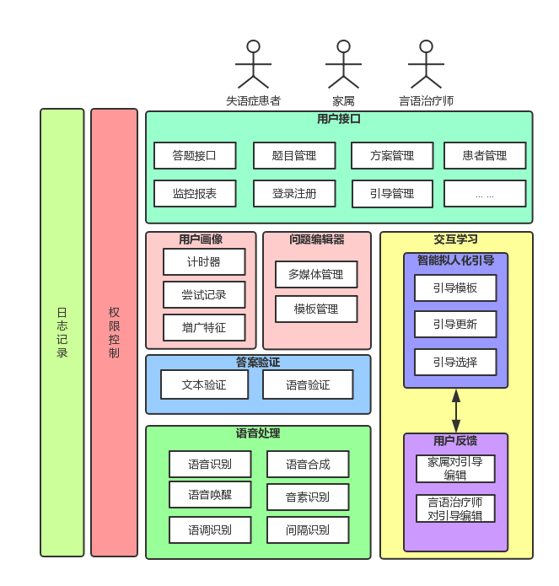

图1.1　系统架构图

### 1.2.2. 系统功能设计

### 

图1.2　系统功能结构图

### 1.2.3. 数据库设计

# 2. 详细设计

## 2.1. 数据库操作类设计

## 2.2. Xxx1模块设计

## 2.3. Xxx2模块设计